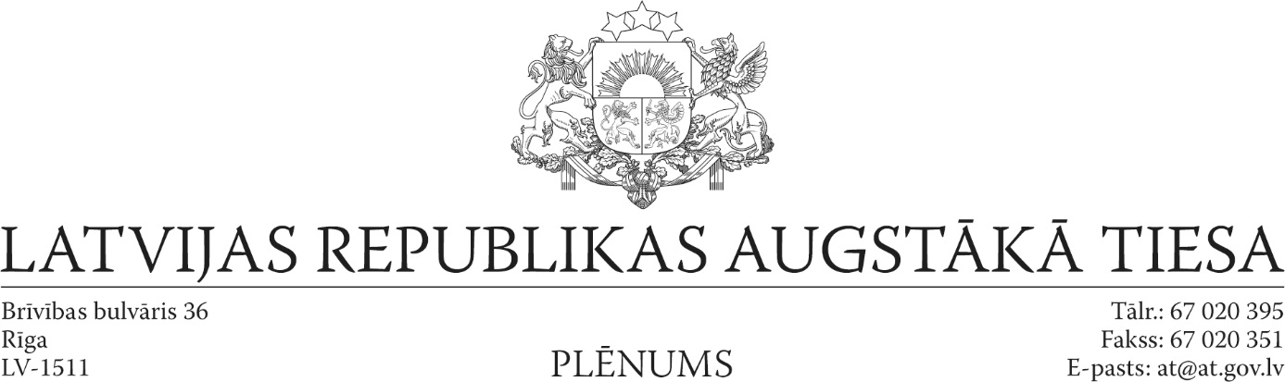

06.03.2015 Rīgā Lēmums Nr.4

Par Augstākās tiesas plēnuma sekretāra ievēlēšanu

Augstākās tiesas plēnums, pamatojoties uz likuma „Par tiesu varu” 49.panta 1.daļu un Augstākās tiesas plēnuma reglamenta 6.punktu, nolēma:

ievēlēt Ināru Gardu par Augstākās tiesas plēnuma sekretāri.

Priekšsēdētājs I.Bičkovičs

Plēnuma sekretāre I.Garda

N.Magone, 67020353
nora.magone@at.gov.lv

